**Тест-задачи менеджера проектов внедрения**

**Готовые задания присылать одним ответным письмом. Все вопросы оформления, подачи материала - на Ваше усмотрение.**

**1. Разработка инструкции для пользователя с низкой компетенцией**

Сценарий:

Есть три поставщика, каждый из которых поставляет исключительно свои материалы. Есть два вида закупок - оптовая и точечная. Руководитель отдела закупок систематически ставит менеджеру задачу на закупку конкретного материала. Менеджер не является уверенным пользователем ПК и привык решать все в рамках телефонного разговора с поставщиком.

**Задача**: разработать инструкцию для менеджера, описав в ней процесс отправки заказа поставщику через Gmail.

**Решение**

Инструкция

Задачи от руководителя поступают по почте. Для проверки наличия задач необходимо включить компьютер (кнопка по центру системного блока), на рабочем столе кликнуть на ярлык (иконку) 

Вы должны увидеть следующее:

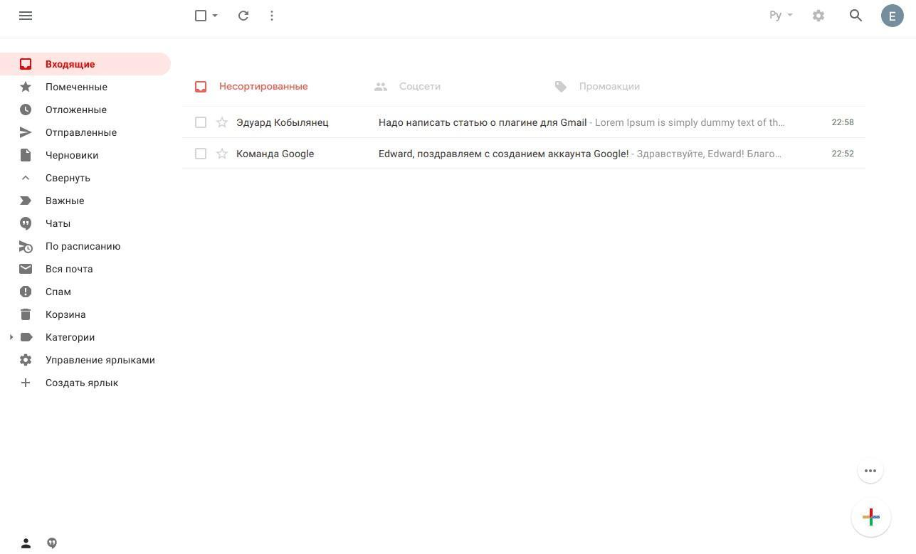

В разделе «Входящие» ознакомится со всеми непрочитанными письмами.

Если поступило письмо с запросом материалов (в теме письма есть слово Заказ») от руководителя необходимо, исходя из материала и объема заказа, написать одному из поставщиков:

| **Материал** | **Количество единиц товара** | **Контакты поставщика** |
| --- | --- | --- |
| А | до 1000 | rosnica@gmail.com |
| А | больше 1000 | opt@gmail.com |
| Б | до 1000 | rosnica@gmail.com |
| Б | больше 1000 | opt@gmail.com |
| В | до 1000 | rosnica@gmail.com |
| В | больше 1000 | opt@gmail.com |

Кликаем на «+» в правом нижнем углу экрана или в левом верхнем углу.

Заполняем поле «Кому» исходя из данных в таблице выше.

В поле «Тема» пишем по шаблону «Заказ материалов от «НАЗВАНИЕ НАШЕЙ КОМПАНИИ».

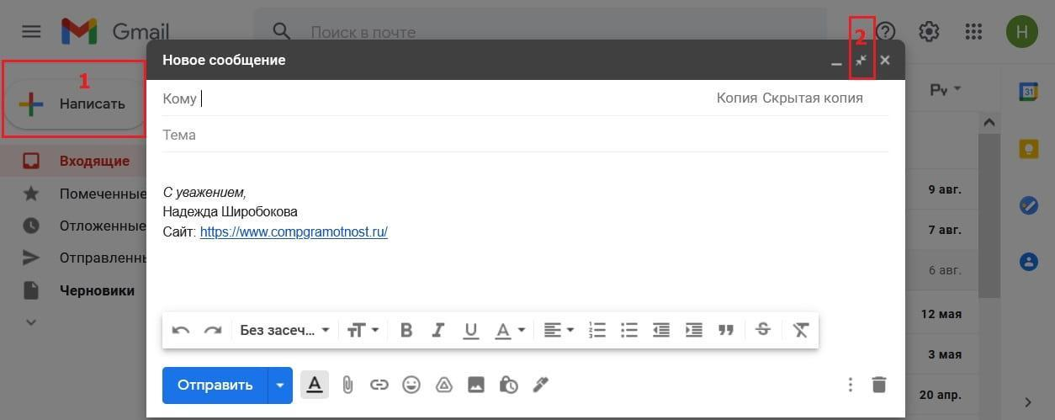

Поставщики обрабатывают заказы в течение дня, до 18:00 нужно дождаться подтверждения заказа и планируемую дату поставки (будет написана в теле письма от поставщика). Информацию о дате поставки нужно передать руководителю.